Депутаты не будут отчитываться о доходах перед населением
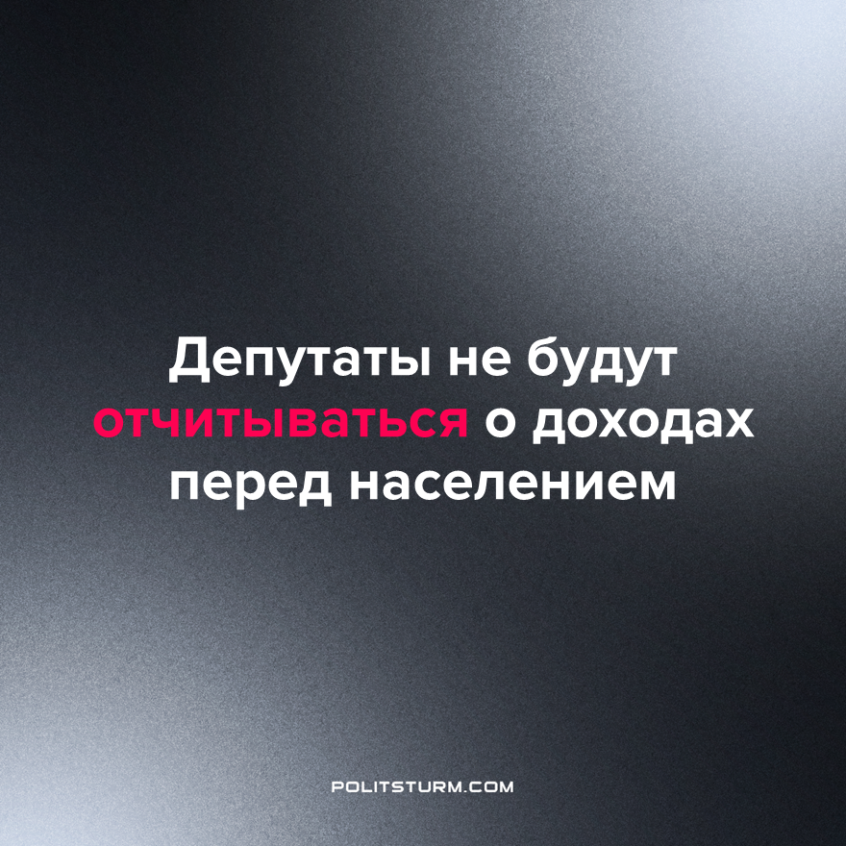

Оригинальная статья
2023-01-27
1 мин. на чтение

Об этом сообщил Комитет Госдумы по госстроительству. По словам депутата Павла Крашенинникова, все сведения будут публиковаться только обобщённо. Но вот подробно перед самим народом отчитываться больше не будут — только друг перед другом.
Как отметил Крашенинников, с 2023 года власти будут выкладывать в общий доступ лишь обобщённую информацию о декларациях парламентариев. Например, сколько из них уже отчитались перед коллегами о своих заработках и не нашлось ли нарушений в декларациях. А вот сами данные о доходах, особняках, угодьях, автомобилях и всяких разных активах публиковать больше не будут.
Также стало известно, что текущий состав Госдумы оказался втрое богаче прежнего. При этом парламент обновился только наполовину. В среднем годовой доход новых депутатов составил 61,5 млн рублей, сумма на банковском счёте — 100 млн рублей.
Мы видим, как день ото дня буржуазия развязывает себе руки, облегчая свою антинародную деятельность. Если ранее эта информация просто фальсифицировалась, то теперь её не будет вовсе. Ведь проживая в старых советских однокомнатных квартирах целыми семьями или отапливая дома дровами в стране с огромным экспортом газа, но видя при этом как "слуги народа" отдыхают на дорогих курортах и живут в особняках, рабочие начнут задавать правильные вопросы которых так боится буржуазия.
Источник: Секрет Фирмы - «Счастье любит тишину. Депутатам разрешили не отчитываться о доходах перед населением» от 23 января 2023 г.

Оригинальная статья

